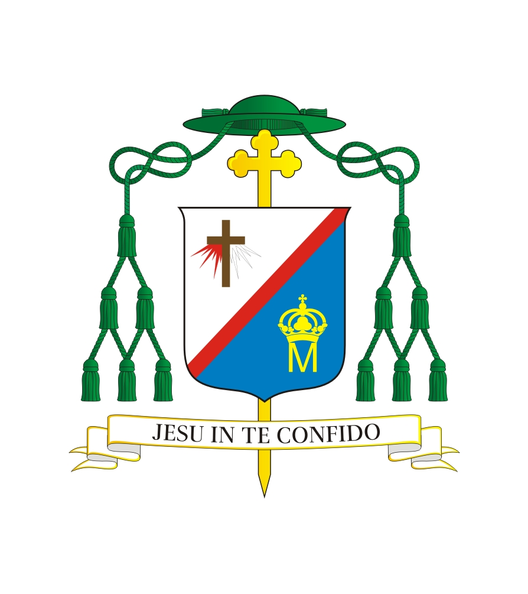
Zaproszenie
Biskupa Siedleckiego Kazimierza Gurdy
na uroczystą sesję otwarcia procesu beatyfikacyjnego Biskupa Ignacego Świrskiego

Czcigodni Księża, Osoby Życia Konsekrowanego, Drodzy Diecezjanie!

Wśród szeregu znanych i wybitnych postaci dwustuletniej historii naszej diecezji szczególne miejsce zajmuje osoba biskupa siedleckiego Ignacego Świrskiego (1885-1968), w opinii wielu duchownych i świeckich - świętego. W tym roku przypada 50 rocznica jego śmierci. Dlatego też po wstępnym zbadaniu materiałów historycznych i uzyskanej zgodzie Stolicy Apostolskiej podjąłem decyzję o uroczystym otwarciu jego procesu beatyfikacyjnego. Nastąpi to dnia 24 marca br. w katedrze siedleckiej. O godz. 12.00 będzie koncelebrowana Msza św., a po niej zaprzysiężenie Trybunału powołanego do przeprowadzenia procesu beatyfikacyjnego na etapie diecezjalnym. Na Mszę św. zapraszam przedstawicieli władz samorządowych, rodzinę Świrskich, świadków, współpracowników oraz księży wyświęconych przez śp. Biskupa Ignacego, dziekanów, członków kapituł, duchowieństwo i wszystkich wiernych, szczególnie pamiętający jeszcze zmarłego biskupa oraz mieszkańców Siedlec, jak też młodzież obchodząca tego dnia swoje święto z racji diecezjalnych obchodów Światowych Dni Młodzieży. Tych, którzy nie mogą przybyć na uroczystości do Siedlec proszę o modlitwę w intencji beatyfikacji Biskupa Ignacego w swoich parafiach i rodzinach, jak również o rozpowszechnienie jego kultu w przyszłości. Ufam, że Bóg bogaty w miłosierdzie pozwoli nam cieszyć się darem i wstawiennictwem kolejnego świętego naszej ziemi.
Z pasterskim błogosławieństwem
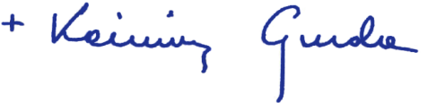 BISKUP SIEDLECKI
L.dz. 228/2018
Siedlce, dnia 15 marca 2018 r.

Zaproszenie należy odczytać w ramach ogłoszeń duszpasterskich w najbliższą niedzielę, dnia 18 marca br.

